空间数据获取考试复习讲义
Topic 1 坐标系统 · Topic 2 土地测量 · Topic 4 摄影测量
这份讲义把三节课串成一条计算链：先定义参考框架和坐标，再用全站仪等仪器观测角度、距离和高差，最后用影像几何恢复三维位置。考试复习应优先掌握定义、公式、步骤和检查条件，再练习数值计算。

一页总览
课程 | 回答的问题 | 必会输出
Topic 1 Coordinates | 点的位置如何表达？参考面是什么？ | Cartesian / polar；bearing / azimuth；datum、ellipsoid、geoid；2D/3D转换
Topic 2 Surveying | 如何从观测量得到坐标？ | Radiation、intersection、resection；全站仪；水准；误差与导线
Topic 4 Photogrammetry | 如何从影像恢复三维？ | perspective projection；IO/EO；RO/AO；collinearity；parallax、scale、B:O

考试优先级
- 最高：坐标增量与方位角、三角形交会、全站仪三点后方交会、RO/AO 两步法。
- 高：坐标变换（平移、旋转、尺度）、导线闭合差与 Bowditch、水平/高程计算。
- 中：误差类型与误差传播、椭球/大地水准面、影像比例尺和重叠度。
- 简答题常问：为什么需要 datum？为什么要从整体到局部？RO 与 AO 分别解决什么？

第一部分 坐标系统与参考框架

1. 2D 坐标
直角坐标用 (X,Y) 或 (E,N) 表示点。测量学通常把 X/E 作为东向，Y/N 作为北向；极坐标用距离 r 和方向角表示。Geomatics 方向角通常从北轴顺时针量，数学角通常从 x 轴逆时针量，不能混用。
内容 | 公式/规则 | 易错点
极坐标到直角 | ΔE = r sin β；ΔN = r cos β | β 从北顺时针时才这样写
直角到距离 | r = √(ΔE²+ΔN²) | 先算差值再开方
方向角 | β = atan2(ΔE, ΔN)，结果归一到 0–360° | 不要用 atan(ΔE/ΔN) 后忘记象限
点坐标 | E_P=E_A+ΔE；N_P=N_A+ΔN | 每一步都检查象限和正负号

2. 坐标变换
二维相似/Conformal（Helmert）变换包含一个尺度、一个旋转和两个平移，保持角度和形状。考试常用线性形式：x = aX + bY + c； y = -bX + aY + d。s = √(a²+b²)，θ = atan2(b,a)，c=T_x，d=T_y。
三维相似变换为 x = s M X + T，包含尺度 s、三个旋转角 ωφκ 和三个平移参数。ω 绕 X，φ 绕 Y，κ 绕 Z，按右手规则依次旋转。

3. 地球参考面
术语 | 考试表述
Reference ellipsoid | 用规则椭球近似地球几何形状；WGS84 是常见全球椭球。
Geoid | 平均海平面对应的重力等位面，形状不规则。
Ellipsoidal height h | 沿椭球法线量的高。
Orthometric height H | 沿铅垂线量的高，接近工程上“海拔”。
Geoid height N | 近似关系 h = H + N。
Datum | 规定椭球、地球定位、重力/高程基准及投影关系的完整参考框架。

第二部分 土地测量与坐标计算

4. 三种基本定位方式
方法 | 已知/观测 | 核心公式
Radiation 放射 | 已知 A；观测方向角 β 和距离 r | P=A+(r sinβ, r cosβ)
Intersection 交会 | 已知 A、B；从两点观测角度/距离 | 先求 AB 方位与三角形角，再由 A 或 B 放射
Resection 后方交会 | 未知测站 P；观测三个已知点 A、B、C | 用三点方向/距离反求 P 的坐标与方向

5. 全站仪放射计算模板
已知测站 A(E_A,N_A)、后视方向 β_AR、顺时针水平角 θ_RAP 和水平距 r：β_AP = β_AR + θ_RAP；ΔE = r sin β_AP；ΔN = r cos β_AP；E_P=E_A+ΔE；N_P=N_A+ΔN。
若给的是斜距 S 和竖直角 v（从水平面量），先化为水平距 D=S cos v，高差 ΔH=S sin v + 仪器高 - 棱镜高。

6. 三角形交会与三点后方交会
前方交会：由已知 A、B 和观测角 α=∠BAP、γ=∠ABP，先算第三角 δ=180°-α-γ；正弦定理 AP/sinγ = AB/sinδ，BP/sinα = AB/sinδ。再用 β_AB 和 β_BA 得 P 坐标。
后方交会（全站仪三点交会）：测站 P 未知，已知 A、B、C 坐标，观测 ∠APB、∠BPC。先由已知坐标计算各已知边方位，再按几何关系求出 PA、PB、PC 的方向；用两个独立几何条件求 P，第三个点用于检核或最小二乘。若给出距离，则列圆方程：(E_P-E_A)²+(N_P-N_A)²=r_A² 等，联立求解。

7. 水准与导线
主题 | 必须会写
Rise and fall | Rise/Fall = BS - FS；RL_next = RL_prev + Rise/Fall
Height of collimation | HC = RL + BS；RL_next = HC - FS
闭合导线 | ΔE = L sinβ；ΔN = L cosβ；闭合差 f=√(f_E²+f_N²)
Bowditch | c_Ei = -f_E(L_i/ΣL)，c_Ni = -f_N(L_i/ΣL)；修正后再累加坐标
整体到局部 | 先建立高等级控制网，再采集局部细节，减少误差累积

8. 误差与精度
Accuracy 是接近真值的程度；precision 是重复结果的一致性。误差 E=O-T。Gross error 是粗差，systematic error 是系统误差，random error 是随机误差。独立观测的方差传播：σ_y² = Σ(∂f/∂x_i)² σ_i²；有符号的系统误差则按代数和传播。

第三部分 摄影测量

9. 从照片到三维模型
照片是透视投影：物点、透视中心和像点在理想情况下共线。两张有重叠的照片从不同摄站观察同一物点，通过视差和交会恢复三维几何。
术语 | 中文理解 | 常见考点
Perspective centre | 透视中心/摄影中心，所有投影光线通过此点 | 相机外方位的空间位置
Principal point | 主点，透视中心在像平面的投影 | 像坐标原点附近
Principal distance c / focal length f | 主距/焦距，透视中心到像平面的距离 | 比例尺和共线方程
Interior orientation IO | 建立量测坐标系与像片坐标系的关系 | 相机内部几何和畸变改正
Exterior orientation EO | 建立像片与物方坐标系的关系 | 位置 X0Y0Z0 与姿态 ωφκ
x-parallax | 左右像片同一点的 x 坐标差 p_x=x_L-x_R | 与深度/高程有关

10. 题图必考：EO 两步法
题图的核心是“EO - 2 steps”：先 RO（Relative Orientation，相对定向），再 AO（Absolute Orientation，绝对定向）。
步骤 | 解决的问题 | 结果/参数
RO 相对定向 | 建立左右像片之间的相对姿态，消除上下视差，使同名点符合立体几何 | 通常求 ω、φ、κ 及相对基线分量；需要至少 5 对同名点，常用 von Gruber 点
模型坐标 | 由共面/共线条件生成任意尺度的立体模型 | 模型坐标系，尺度和方位仍是任意的
AO 绝对定向 | 把模型坐标套合到地面/国家坐标系 | 三维相似变换 7 参数：s、ω、φ、κ、T_X、T_Y、T_Z；典型至少 3 个 XYZ 控制点
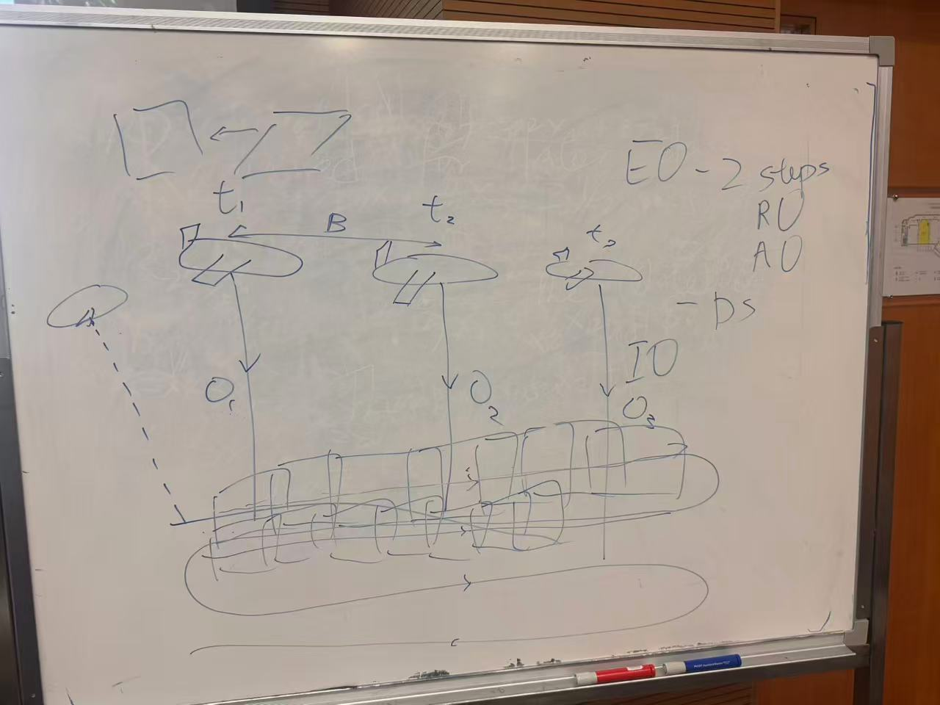
题图对应的记忆链：相对定向 RO → 立体模型 → 绝对定向 AO → 地面坐标。

11. 摄影测量计算公式
像片名义比例尺 s = c/O，其中 O=H-h_avg。航向重叠 E%=(G-B)/G×100%；旁向重叠 S%=(G-W)/G×100%。视场角 α=2 atan(d/(2c))。B:O 越大，交会角越大，深度/高程精度通常越好；过大的航向重叠会减小 x-parallax。
共线方程的含义：像点、透视中心和物点必须在一条直线上。它用主距 c、旋转矩阵 M、摄影中心 (X0,Y0,Z0) 把像坐标与物方坐标联系起来，是空间后方交会、空间前方交会和束平差的基础。

第四部分 计算题练习与答案

题 1 坐标放射 Radiation
已知 A(E,N)=(1000.000,5000.000)m，后视方位 β_AR=350°，顺时针角 θ_RAP=60°，水平距 r=100.000m。求 P。
答案：β_AP=410°=50°；ΔE=100 sin50°=76.604m；ΔN=100 cos50°=64.279m；P=(1076.604,5064.279)m。

题 2 前方交会 Intersection
已知 A=(0,0)m，B=(100,0)m，∠BAP=40°，∠ABP=70°。求 P。
答案：∠APB=70°；AB=100m。AP=AB sin70°/sin70°=100m。若 AB 方位为90°，则 β_AP=90°-40°=50°；P=(100 sin50°,100 cos50°)=(76.604,64.279)m。

题 3 三点后方交会
已知 A=(0,0)、B=(100,0)、C=(0,100)m，测站 P 对 A、B、C 的水平距离分别为 50、70.7107、70.7107m。求 P。
答案：圆 A 与圆 B 联立得 E_P=37.5；代回得 N_P=±33.072m。再用 C 距离和观测方向筛选解；若 P 位于第一象限，P=(37.5,33.072)m。

题 4 导线闭合差
某闭合导线计算得 f_E=+0.060m，f_N=-0.080m，总长 ΣL=400m。某边长 L_i=80m。求该边 Bowditch 修正。
答案：f=√(0.060²+0.080²)=0.100m；c_E=-0.060×80/400=-0.012m；c_N=-(-0.080)×80/400=+0.016m。

题 5 摄影比例尺
相机主距 c=152mm，平均地面高程 h=200m，航高 H=4000m。求像片名义比例尺。
答案：O=H-h=3800m=3,800,000mm；s=c/O=152/3,800,000=1/25,000，即约 1:25,000。

题 6 简答题
- 问：RO 和 AO 的区别？答：RO 只建立立体像对的相对几何关系，得到任意尺度的模型；AO 用地面控制点通过三维相似变换把模型放入实际地面坐标系。
- 问：为什么需要 datum？答：同一个点若没有规定椭球、原点、方向和高程基准，坐标没有可比性；datum 把观测统一到明确参考框架。
- 问：全站仪为什么能快速得到三维坐标？答：它把经纬仪的水平/竖直角测量与 EDM 距离测量集成，并用坐标增量公式同时计算平面位置和高程。

第五部分 考前速记与答题流程

计算题固定流程
- 1. 画草图，标出北方向、已知点、未知点和角度方向。
- 2. 统一单位：角度用度或弧度，距离统一 m；角度误差若用秒，先换成弧度。
- 3. 先求方位角/边长，再求 ΔE、ΔN，最后加到已知坐标。
- 4. 检查象限、三角形角和、坐标闭合差；答案保留合理小数位。
- 5. 写出公式和中间量，避免只写计算器结果。

中英关键词
中文 | English
坐标基准 | datum
参考椭球 | reference ellipsoid
大地水准面 | geoid
方位角 | azimuth / bearing
放射法 | radiation
交会 | intersection
后方交会 | resection
导线 | traverse
相对定向 | relative orientation
绝对定向 | absolute orientation
共线条件 | collinearity condition
视差 | parallax
主距 | principal distance
最后提醒：不要把 RO/AO 与 IO 混淆。IO 是像片内部坐标和相机几何；EO 是像片与物方坐标的关系；RO/AO 是 EO 的两步实现方式。

